ورقة عمل لصف الخامس
توسيع واختزال الكسور
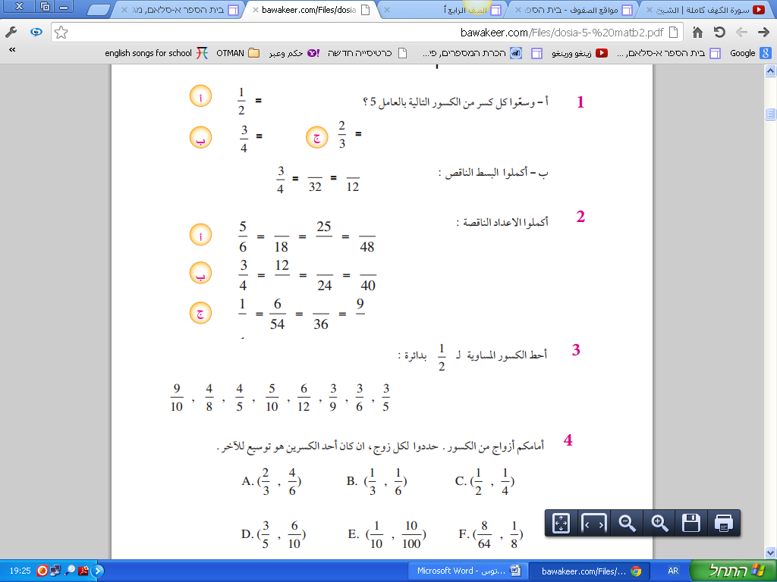

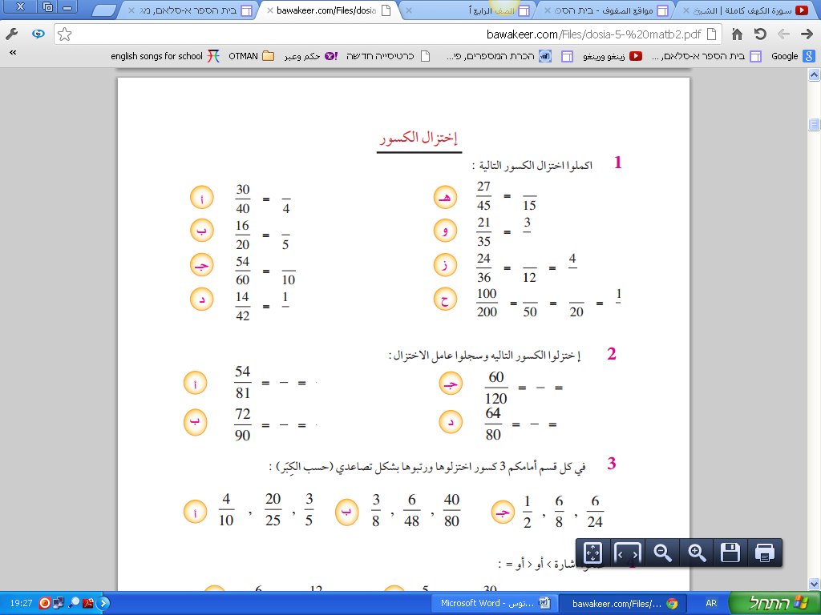

عملاً مثمراً.... معلمة الموضوع

